Qui vediamo un esempio di una di queste pagine personalizzate, con qualche testo e immagini personalizzate:

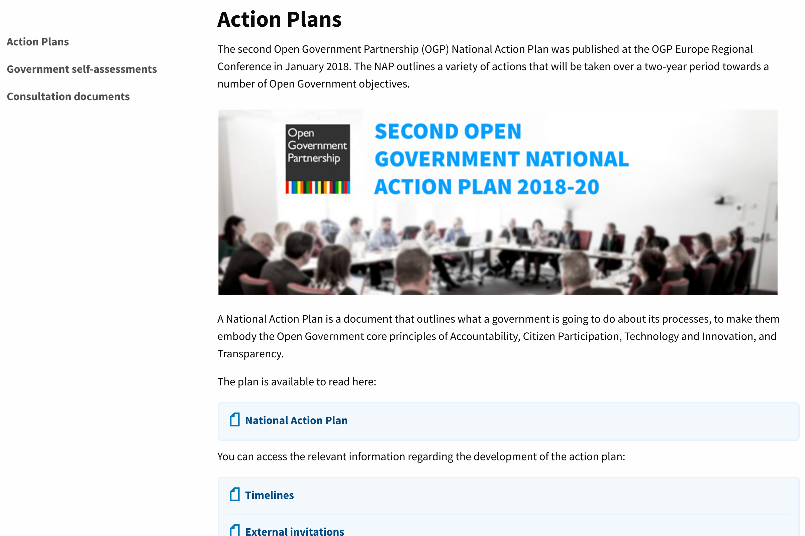

9. Newsletter e notifiche

CONONA dispone di un sistema di comunicazione interno che consente agli amministratori di inviare e-mail e notifiche agli utenti. Questo sistema è essenziale quando invita gli utenti a partecipare a nuovi processi o a comunicare le ultime novità.

L'invio può essere segmentato dagli utenti. Ad esempio, potremmo inviare una mail a tutti gli utenti, o solo agli utenti le cui proposte hanno vinto nel processo di budgeting partecipativo.

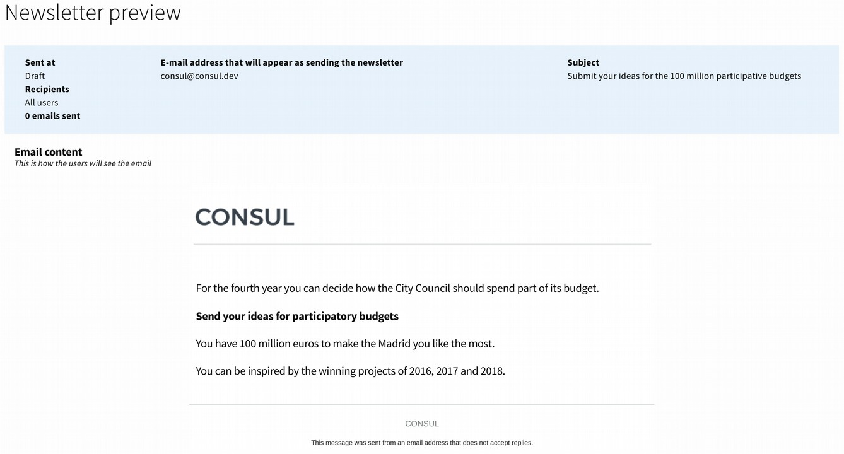

Le stesse possibilità esistono per l'invio di notifiche interne attraverso la piattaforma.

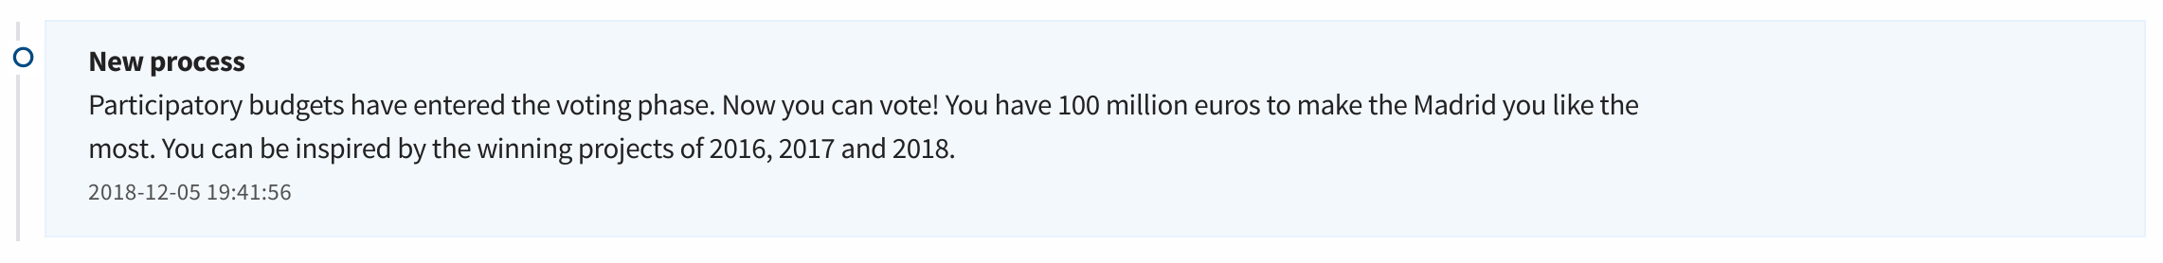

10. Amministrazione, Moderazione, Valutazione, Voting e Interfacce di gestione

CONONA dispone di un sistema di ruoli utente, che consente di assegnare diverse autorizzazioni e funzioni a ciascun utente. I ruoli principali della piattaforma sono l'amministratore, il moderatore, il valutatore, il manager e gli agenti di sondaggio.

Ognuno di questi ruoli consente l'accesso a un'interfaccia speciale, dove hanno funzioni speciali:

- Interfaccia di amministrazione. Gli amministratori sono gli utenti di livello più alto. Sono responsabili della gestione di tutti i processi di partecipazione, nonché della configurazione della piattaforma.

- Interfaccia di moderazione. Questa interfaccia elenca tutti i contenuti della piattaforma indicati come 'inappropriati' dagli utenti. I moderatori hanno l'opzione di nascondere o confermare i contenuti e bloccare gli utenti.

- Interfaccia di Valutazione. I valutatori possono accedere a questa interfaccia per valutare i progetti di budget partecipativi. Gli amministratori possono assegnare progetti a diversi valutatori o gruppi di valutatori. Ogni valutatore può vedere solo i progetti assegnati a lui in questa interfaccia e completare il report di valutazione per ogni progetto. La valutazione può quindi essere effettuata in modo decentrato, semplificando il lavoro per ogni valutatore.

- Interfaccia di gestione. I manager possono creare e verificare gli account utente ed eseguire attività per gli utenti per creare o supportare proposte, ecc. La destinazione più comune di questa funzionalità sono i lavoratori pubblici degli uffici di attenzione alla cittadinanza dell'ente, per aiutare i cittadini a interagire con il processo di partecipazione.

- Interfaccia degli agenti di sondaggio. Gli agenti di sondaggio possono accedere a questa interfaccia durante un voto generale o durante il voto finale sui bilanci partecipativi. Questa interfaccia viene utilizzata dai responsabili delle cabine di voto faccia a faccia, per verificare che chi volesse votare possa farlo, e nel caso lo faccia per confermare il voto in modo da non poter votare una seconda volta a